排污许可证
证书编号：91641200684211975E001P
单位名称: 宁夏赛马水泥有限公司宁东分厂
注册地址: 灵武市临河综合工业区A区
法定代表人: 蒋明刚
生产经营场所地址: 灵武市临河综合工业区A区
行业类别: 水泥制造 | 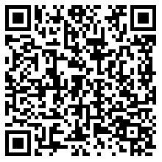
统一社会信用代码：91641200684211975E
有效期限：自2017年11月17日至2020年11月16日止
发证机关：（盖章）宁东化工基地环境保护局
发证日期：2017年11月17日
中华人民共和国环境保护部监制 宁东化工基地环境保护局印制

